名 稱 | 台農18號 | 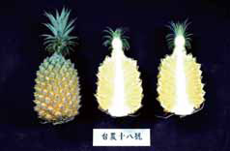
別 名 | 金桂花鳳梨
產 期 | 4~7月
產 地 | 高雄大樹
特 色 | 平均果實約1.5公斤重，纖維中等，又稱為金桂花鳳梨果實圓錐形，果皮薄，花腔淺，  果肉黃質緻密，纖維粗細中級。  平均糖圓錐形，葉綠無刺，葉表面綠色而中軸稍呈暗紅色，果目突出，平均果重約1.5Kg。  正常產期約6月到8月經調節後3月到5月，酸度低0.39%，糖酸比38.7。
適 合 製 作 | 鳳梨酥 鳳梨茶 鳳梨炒木耳
其 它 | 金桂花鳳梨因為具有桂花香味和是金桂花綻放的時期，所以叫作—金桂花鳳梨。
